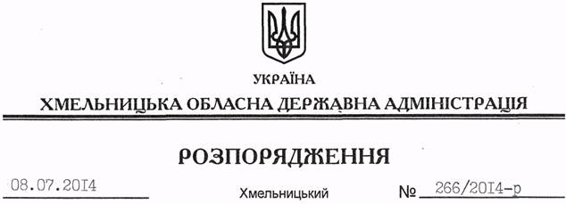

Про внесення змін до розпорядження голови обласної державної адміністрації від 26.03.2013 № 83/2013-р

На підставі статей 6, 39 Закону України “Про місцеві державні адміністрації”:
Внести зміни до розпорядження голови обласної державної адміністрації від 26.03.2013 № 83/2013-р “Про заходи з питань легалізації виплати заробітної плати і зайнятості населення в області”:
1. Викласти додаток 1 до нього у новій редакції (додається).
2. Пункт 6 викласти у такій редакції:
“6. Контроль за виконанням цього розпорядження покласти на першого заступника голови обласної державної адміністрації О.Симчишина”.

Голова адміністрації Л.Прус

